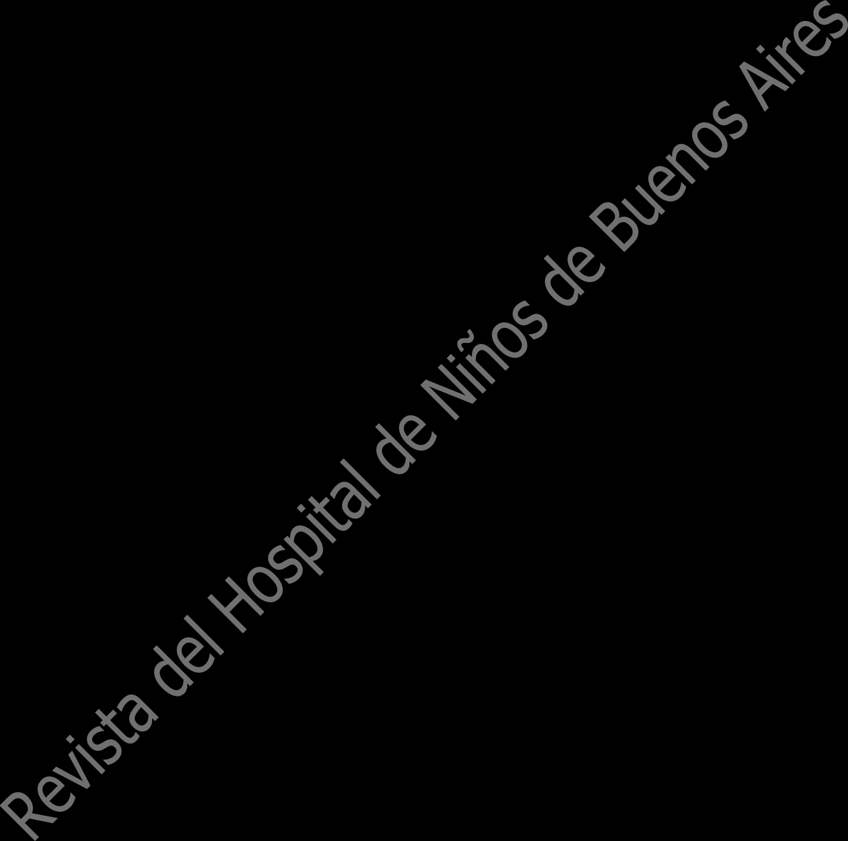

Editorial
La Argentina y la Organización Mundial de la Salud

Argentina and the World Health Organization
Héctor Freilija

El actual gobierno de la nación, presidido por Javier Milei anunció el 5 de febrero de 2025 que la Argentina se retiraría de la Organización Mundial de la Salud (OMS), organismo del que forma parte desde su creación. Este hecho se concretó un año después del anuncio. “No vamos a permitir que un organismo internacional intervenga en nuestra soberanía, mucho menos en nuestra salud” fueron las palabras del vocero presidencial, ese mismo día. Uno de los argumentos que mencionó el presidente para justificar esta decisión fue el siguiente: “fueron los ideólogos de la cuarentena cavernícola”. 1 Es muy importante remarcar que la OMS, entre otras funciones, solo tiene la capacidad para recomendar medidas de salud pública nunca obligar a llevarlas a cabo ni sancionar a los países que la constituyen por su no cumplimiento.
La decisión anunciada por el gobierno argentino resulta consistente con la orientación política del presidente de los Estados Unidos de América (EE.UU.), Donald Trump, quien, tras asumir su segundo mandato el 20 de enero de 2025, dispuso, entre sus primeras medidas, el retiro de ese país de la OMS. Quince días después, el gobierno argentino comunicó la decisión de retirar a la Argentina de dicho organismo.
Desde marzo de 2026 la OMS cuenta con la inclusión de 192 estados, están afuera solamente EE.UU., Argentina, Liechtenstein y Taiwan, este último porque la Organización de las Naciones Unidas (ONU) reconoció a China como país independiente.2
La creación de la OMS se gestó en 1945, tras la Conferencia de San Francisco (EE.UU.), en la que también se fundó la ONU. Posteriormente, el Consejo Económico y Social de la ONU promovió la convocatoria de la Conferencia Internacional de la Salud, celebrada en Nueva York en 1946, donde se aprobó la Constitución de la OMS y se le asignó la responsabilidad de coordinar la cooperación internacional en materia de salud. La Constitución entró en vigor el 7 de abril de 1948, fecha que marca el inicio oficial de las actividades de la organización, con sede en Ginebra, Suiza.
El sostén económico de esta institución depende del Producto Bruto Interno (PBI) y del número total de habitantes de cada país, aparte de donaciones voluntarias de diferentes

gobiernos, organizaciones filantrópicas y donaciones privadas, generalmente dirigidas a proyectos específicos. El retiro de EE.UU. de la OMS representó una disminución del 14% del total de su presupuesto.
La OMS es una institución que coordina los esfuerzos vinculados a la salud, en sus múltiples aspectos. Son muchísimas las acciones que propone e impulsa en diferentes situaciones, se ocupa de la prevención de enfermedades, promover la salud y coordinar las actividades de los países frente a la posibilidad de catástrofes y/o emergencias sanitarias. También recopila y actualiza información sobre distintas patologías y varias otras tareas afines.3 Es esencialmente un organismo de asesoramiento; solo realiza recomendaciones a las regiones para mejorar la salud de sus ciudadanos y sugiere las medidas necesarias a tomar para prevenir y curar diferentes enfermedades.
El Dr. Fernán Bernaldo de Quirós, Secretario de Salud Pública de la Ciudad de Buenos Aires, mencionó que la OMS “es el principal instrumento que tenemos para la coordinación sanitaria entre países, que es muy importante para la salud en el mundo, sobre todo en los países pandémicos”.4
El Dr. Adolfo Rubinstein, director del Centro de Implementación e Innovación en Políticas de Salud (CIIPS) del Instituto de Efectividad Clínica y Sanitaria (IECS) y ex Ministro de Salud de la Nación mencionó que “salir de la OMS es quedarse fuera del mundo” y “deja al país en una posición de mayor vulnerabilidad ante una crisis de salud”. Esto lo mencionó en una reunión con la Red Argentina de Periodismo Científico.
La OMS se divide actualmente en seis sedes: 1-OPS sede en Washington DC. 2-Región de Europa (EURO), sede en Copenhague. 3-África (AFRO) sede en Brazzaville. 4-Mediterráneo Oriental (EMRO) sede en El Cairo. 5- Asia Sudoriental (SEARO) sede en Nueva Delhi. 6- Pacífico Sudoriental (WPRO) sede en Manila.
Luego de varias reuniones de países americanos a fines del siglo XIX y comienzos del siguiente, preocupados por las epidemias en América, recomendaron convocar a una reunión en Washington DC organizada por la Oficina Internacional de Repúblicas Americanas, actualmente denominada Organización de los Estados Americanos. El objetivo de esa reunión fue organizar los temas de salud de las Américas. Así nace en dicho año lo que actualmente se da en llamar la OPS. Posteriormente se incluye a la OMS como la responsable del área americana.5
¿Cuál es actualmente relación de Argentina con la OMS y la OPS, habida cuenta que la OPS depende en parte de la OMS?

Según lo que sucede en el día a día el Ministerio de Salud de este país sigue con vínculos con la OPS … situación que es muy difícil de entender, habida cuenta que es una entidad dependiente y vinculada a la OMS. Esperemos que este vínculo continúe y que se restablezca nuevamente con la OMS. Tanto la OPS como la OMS ofrecen un gran beneficio a nuestro y a muchos países en un sin número de actividades muy útiles para la salud de la población.
Bibliografía
- Presidencia de la Nación. Comunicado Oficial Nᵒ 76. La República Argentina se retirará de la Organización Mundial de la Salud (OMS) [Internet]. Buenos Aires: Gobierno de la República Argentina; 2025 Feb 5 [consultado 2 jul 2026]. Disponible en: https://www.argen-tina.gob.ar/noticias/comunicado-oficial-numero-76.
- Romero F. ¿Qué países del mundo se han retirado de la OMS? [Internet]. Ciudad de Panamá: Bloomberg Línea; 2026 Mar 17 [consultado 2 jul 2026]. Disponible en: https://www.bloom-berglinea.com/actualidad/que-paises-del-mundo-se-han-retirado-de-la-oms
- World Health Organization. Integrity hotline [Internet]. Geneva: World Health Organization [consultado 2 jul 2026]. Disponible en: https://www.who.int/about/office-of-internal-oversight-services/integrity-hotline.
- Redacción TN. El gobierno porteño cuestionó a Nación por sacar a la Argentina de la OMS [Internet]. Buenos Aires: Todo Noticias; 2025 Feb 5 [consultado 2 jul 2026]. Disponible en: https://tn.com.ar/politica/2025/02/05/el-gobierno-porteno-cuestiono-a-nacion-por-sacar-a-la-argentina-de-la-oms/
- Organización Panamericana de la Salud. Historia de la Organización Panamericana de la Salud (OPS) [Internet]. Washington (DC): Organización Panamericana de la Salud [consultado 2 jul 2026]. Disponible en: https://www.paho.org/es/quienes-somos/historia-organizacion-paname-ricana-salud-ops

Forma de citar: Freilij H. La Argentina y la Organización Mun-dial de la Salud. Rev. Hosp. Niños (B. Aires) 2026; 68 (301):112-114

